Vraćanje u prošlost

U ovom sastavku ću opisati što se dogodilo prije 100 sekundi, 100 minuta, 100 sati, 100 dana, 100 tjedana i 100 godina, a poslije ću opisati što mislim kakva će tehnologija biti za 100 godina.
Prije 100 sekundi ušao sam u razred, prije 100 minuta radili smo salto, prije 100 sati ja sam se razbolio, prije 100 dana išli smo na maturalac, prije 100 tjedana propalo je 573 tvrtka, prije 100 mjeseci 84. Sjednica gradskog poglavarstva grada Opatije i prije 100 godina trajao je 1. Svjetski rat.
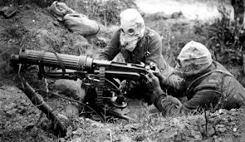
Što se tiče toga kako ja mislim da će klasična računala zamijeniti fotonska računala, a umjesto zaslona će biti naočale za virtualnu stvarnost, a umjesto tipkovnice i miša koristit će se skeneri koji prate pokrete naše ruke i tako ćemo koristiti računalo, što se tiče automobila mi ih više ne ćemo trebati voziti nego će ona voziti nas.
